安徽移动2020年秋季校园招聘简章
一、安徽移动简介
中国移动通信集团安徽有限公司（以下简称安徽移动）是中国移动通信有限公司的全资子公司，1999年9月8日挂牌成立。安徽移动下辖16个市分公司、62个县级分公司，拥有各类员工14300余人。
公司自成立以来，运营收入持续增长，成为区域主导通信运营企业。 2018年，公司实现运营收入229亿元，移动电话用户超过3300万户，建成2G/3G/4G基站总数超过10万个，有线宽带加快赶超，用户已超过700万户。“十二五“期间，累计上缴中央和地方税收超130亿元。
安徽移动在加快自身发展的同时，还积极落实“宽带中国”战略及“互联网+”行动计划，助推政府和企业信息化建设，全面提升安徽信息化水平，服务经济社会转型发展。此外，公司还设立专项资金，积极开展捐资助学、弘扬社会正气、关怀弱势群体、保护生态环境等各类社会公益事业，为构建和谐社会贡献力量。
安徽移动近年来的发展得到了社会各界充分肯定，先后获得“全国五一劳动奖状”、“全国优秀外商投资企业”、“全国通信行业用户满意企业”、国家级“诚信维权单位”、“全国履行社会责任贡献突出奖”、“全省外商投资经济效益先进企业、经济效益最好企业”、“全国内部审计先进单位”、“中央企业先进集体”等荣誉称号。
安徽移动秉承“正德厚生 臻于至善”的核心价值观，弘扬“正直包容 坚韧致远 求是图新 协作争先”的工作文化，坚持以人为本，视人才为企业的第一资源，营造有利于各类人才成长和展示才华的环境，不断拓宽员工职业发展空间，努力实现企业健康可持续发展。
展望未来，为建设美好安徽、全面提升安徽信息化水平，迎接更大的机遇和挑战，我们诚邀社会各界英才及优秀学子加盟，携手并进，共创美好明天！

二、招聘对象
2020届普通高等教育形式全日制大学本科及以上学历毕业生（含2019届毕业可办理报到证改派的）。

三、招聘职位及条件
招聘职位：本次招聘涵盖省公司、各市分公司及部分县分公司，岗位包括通信类、计算机类、动力电源类、产品经理类、市场营销类、客户经理类、销售经理类、财务类、法律类等。
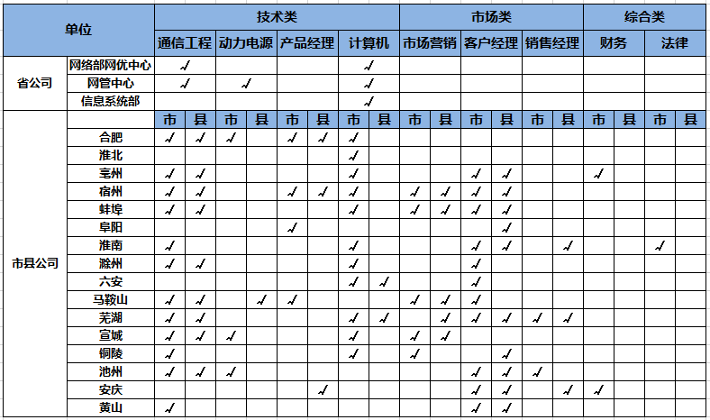
应聘条件：全日制本科及以上应届毕业生（含2019届毕业可办理报到证改派的）；身体健康，符合公务员体检标准，技术类岗位无色盲色弱；通信类职位要求通信、电磁场、信号处理、电子科学、信息安全等相关专业，计算机类职位要求计算机、软件工程、信息系统、互联网等相关专业，动力电源类职位要求电气与自动化等相关专业，产品经理类职位要求计算机、通信等相关专业，市场营销类职位要求数理统计、应用数学、通信、计算机、市场营销等相关专业，客户经理类职位要求通信、计算机等相关专业；财务类职位要求财务等相关专业，法律类职位要求法律等相关专业。具体条件请查询招聘网站。
四、报名方法及时间
报名方法：登陆安徽移动招聘官方网站（http://ah.10086.cn/zhaopin）进行报名。相关招聘动态敬请关注安徽移动招聘官方微信公众号（微信关注AMCCHR）
报名时间：即日起至2019年10月7日
五、招聘程序
网上报名--简历筛选--初面（10月中下旬）--笔试（11月2日统一笔试）--终面（11月中旬）--签订就业协议--体检--入职

六、注意事项
1、应聘者向本公司提供的个人资料，必须是真实、有效和准确的。一旦发现应聘者提供虚假资料，我们保留在不通知的情况下取消申请资格的权利。
2、如应聘者为国（境）外学历，需满足如下条件：经国家教育部留学服务中心认证的国（境）外大学本科及以上学历学位。其中中外合作办学性质的须同时获得办学双方颁发的学历学位，且其国内学历学位须符合普通高等教育形式全日制国民教育系列的要求。
3、应聘人员须保持手机和邮箱的畅通，我们会通过短信、电话或邮件的方式将笔试、面试及录用等信息通知到应聘者本人。（注：对于在各招聘流程中落选人员，有可能无法通知到本人，敬请谅解）

微信公众账号
搜索"AMCCHR"

